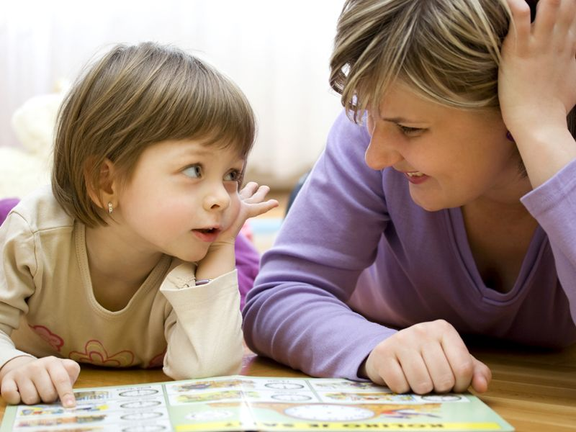

КОНСУЛЬТАЦИЯ ЛОГОПЕДА

"КАК ПРАВИЛЬНО
ЧИТАТЬ С РЕБЕНКОМ
СКАЗКИ"

Короткие сказки лучше рассказывать два раза подряд. Это не утомляет детей, если сопровождать произведение имитационными движениями, используя наглядные пособия. Наибольший эффект достигается, если родитель сочетает рассказ с показом фигурок настольного или пальчикового театров. Действовать с фигурками настольного театра очень удобно: показ их не занимает много времени и не нарушает плавности изложения. Используя наглядный материал, Вы, родители, активизируете внимание малыша и помогаете ему вспомнить текст сказки при последующей самостоятельной игре со знакомыми фигурками.
Восприятие многих сказок происходит успешнее, если проводится предварительная подготовка. Например, перед тем, как рассказать сказку «Козлятки и волк», мама показывает иллюстрации и характеризует животных: «Козлятки маленькие, а волк большой, страшный». А уже потом знакомить с содержанием сказки.
При повторении сказок желательно обучать малыша элементам драматизации. Это доставляет ему много радости. И, хотя охотно взяв на себя роль, ребёнок иногда забывает её, не всегда согласуя свои действия с действиями партнёра, пусть вас не пугают эти трудности. Надо помнить, что такие упражнения требуют чуть большего такта, терпения и значительного одобрения действий ребёнка. Затем ваш малыш с удовольствием будет договаривать фразы, имитируя голоса и поведение животных

ЖЕЛАЕМ УСПЕХОВ!


Методические приёмы, повышающие интерес ребёнка:
- «Посиди тихонько, сейчас к нам в гости кто-то должен прийти» - малыш ждёт, затаив дыхание. Пауза должна длиться не более 40 секунд, иначе это ведёт к рассеиванию внимания.
- Усложняя рассказ по картинкам, каждый раз меняйте имена персонажей, клички животных. Тогда сюжет будет звучать по-новому.
- Слушать читаемый текст рекомендуется так: сначала с ребёнком рассматривают иллюстрацию и рассказывают их содержание, потом читают книгу. Для того, чтобы рассказ и текст не отличались друг от друга, взрослый не должен объяснять иллюстрации «своими словами», а использовать выбранные из текста.

